|  |
| --- |
| Laboratorio de Computación  Salas A y B |
|  |

|  |  |
| --- | --- |
| Profesor(a): | García Morales Karina |
| Asignatura: | Fundamentos de Programación |
| Grupo: | 22 |
| No de Práctica(s): | 1 |
| Integrante(s): | Sánchez Santiago Jaime |
| No. de lista o brigada: | 45 |
| Semestre: | 2026–1 |
| Fecha de entrega: | 26–08–2025 |
| Observaciones: |  |
|  |  |

CALIFICACIÓN: ________________

**LA COMPUTACIÓN COMO HERRAMIENTA DE TRABAJO DEL PROFESIONAL DE INGENIERÍA**

**Objetivo:**

El alumno conocerá y utilizará herramientas de software que ofrecen las Tecnologías de la Información y Comunicación que le permitan realizar actividades y trabajos académicos de forma organizada y profesional a lo largo de la vida escolar, tales como manejo de repositorios de almacenamiento, búsquedas de información especializada y revisión de información arrojada por generadores de contenido mediante la escritura de un prompt.

**Desarrollo:**

SISTEMA CONTROL DE VERSIONES

Es un sistema de software que registra cambios en archivos de cualquier tipo, a lo largo del tiempo. Este también nos sirve para regresar a versiones anteriores de nuestros archivos, así como revertir cambios, evitar errores de nosotros los humanos, entre otras situaciones que no se contemplan.

Le es útil a cualquiera que todos aquellas personas y/o grupos que quieran llevar un control y registro de sus actividades.

*Tipos de sistemas de control de versiones:*

* Sistema de control de versiones local: Lleva el registro de local (normalmente personal) de archivos.
* Sistema de control de versiones centralizado: Cada persona tiene acceso al sistema dónde se registran los cambios a los archivos, y, existe un servidor central donde de guardan estos mismos.
* Sistema de control de versiones distribuido: Toda persona involucrada tiene una copia del servidor y acceso al mismo , siendo que, si el servidor principal se daña o alguien pierde su copia, existirá un respaldo con los demás.
* Git: Es un sistema de control de versiones distribuido, gratuito y de código abierto.

REPOSITORIO

Es donde se encuentran todos nuestros archivos de un proyecto.

* Repositorio Local: este se encuentra solo en nuestro equipo, y solo nosotros como dueños tenemos acceso.
* Repositorio Remoto: a este repositorio se puede acceder desde cualquier dispositivo, pues se encuentra en una nube en internet

*GITHUB*:

Plataforma de almacenamiento para el control de versiones con gran número de usuarios, nos sirve para almacenar nuestros repositorios. Cuenta varias herramientas útiles para el trabajo en colaboración.

*Operaciones en un repositorio:*

* ***Agregar:*** agrega archivos, normalmente de creación reciente, también pueden ser una nueva versión.
* ***Commit:*** registra nuevas versiones y da explicaciones de los movimientos hechos a los archivos.
* ***Ramas (Branches):*** teniendo una base, se construyen modificaciones que no afectan a la base; tales modificaciones se hacen mediante un permiso.

ALMACENAMIENTO EN LA NUBE

Se me da un tratamiento a los datos ingresados y esto es administrado por el proveedor del servicio. Se pone a disposición del usuario mediante una red como lo es el internet. “

*Este tipo de herramientas hace posible editar un documento y compartirlo con uno o varios contactos, de tal manera que todos pueden trabajar grupalmente en un solo documento”.* (Manual de prácticas: Fundamentos de Programación, pág. 8)

HERRAMIENTAS ADICIONALES:

*Google Forma:* recolector de información a través de cuestionarios hechos a usuarios. Co los datos recolectados se realizan cálculos estadísticos.

*OneNote:* sencillo para la toma de apuntes, además, éstos irán directamente a la nube

*Dropbox:* es una plataforma de colaboración y almacenamiento de archivos de cualquier tipoen línea, pudiendo acceder por interfaz web o la aplicación.

BUSCADORES DE INTERNET ACADÉMICOS

En el contexto a académico es realmente importante contar con información verificada y de un fuente confiable, para ello existen estos buscadores para nosotros los estudiantes principalmente.

|  |  |
| --- | --- |
| Nombre del buscador | Características |
| Google Scholar (Google Académico) | Motor de búsqueda que se especializa en artículos científicos, libros tesis, etc. De gran utilidad para estudiantes. |
| Microsoft Academic | Ofrece acceso a literatura académica además de contar un redes de colaboración. |
| ScienceDirect y SpringerLink | *Repositorios de revistas y libros de editoriales líderes en ciencia y tecnología. Proporcionan acceso a publicaciones de alto impacto* |
| ResearchGate | Permite comunicación con autores, descargar archivos y acceder a documentos. |
| BASE (Bielefeld Academic Search Engine) | *Uno de los buscadores académicos más completos con acceso a recursos de bibliotecas y repositorios. Incluye documentos de acceso abierto.* |
| Repositorio UNAM | *Plataforma de acceso abierto que concentra trabajos académicos, tesis, artículos y recursos de investigación de la Universidad Nacional Autónoma de México. Disponible en: https://repositorio.unam.mx/* |

INTRODUCCIÓN A HERRAMIENTAS DE IA PARA ANÁLISIS DE DATOS, GENERACIÓN DE CONTENIDO Y AUTOMATIZACIÓN DE TAREAS

Desde su creación, la inteligencia artificial (IA) facilita en gran manera los trabajos de análisis y manejo de contenido, especialmente cuando estos se presentan a gran escala; habían sido tareas que tomaban mucho tiempo pero ahora podemos realizar con una mayor eficiencia. En la ingeniería se ha vuelto indispensable para la productividad e innovación. *“La IA permite crear contenido de texto, imágenes, audio y video de forma automática, facilitando tareas como la redacción de documentos, diseño de materiales y generación de ideas.”*

Herramientas A Explorar:

ChatGPT (OpenAI): con gran variedad de tareas que puede realizar, particularmente creación de texto.

Ideogram: generación de imágenes.

Google Docs con complementos de IA: Ayuda para la redacción y edición

Gamma: diseño gráfico asistido por IA

La importancia de usar un buen PROMPT

PROMPT en resumen es el conjunto de indicaciones que la IA recibe de nuestra parte como usuarios. Son las indicaciones que utiliza para generar la tarea asignada. Éstas mínimamente deben ser específicas, con un contexto claro, especificar el público objetivo y quizás contener ejemplos.

**Siempre es importante revisar la información que nos generó la IA**

Herramientas para la detección del uso de Inteligencia Artificial en contenido generado

Con su uso también han aparecido problemas de su uso, ahora deben existir herramientas que nos ayuden a identificar que los trabajos realizados son originales, además esto marca una ética profesional (ser auténtico). Para ellos los herramientas de detección de inteligencia artificial comparar patrones entre generaciones de modelos GPT y los contenidos que nosotros le mostramos.

*ZeroGPT*

Determinar la probabilidad de que la información haya sido generado por IA. Proporciona porcentajes para esto.

*Originality.ai*

Detecta texto generado por IA y verifica el plagio.

*GPTZero*

Ofrece un análisis detallado basado en puntuaciones de “perplejidad” y “aleatoriedad”.

**ACTIVIDADES**

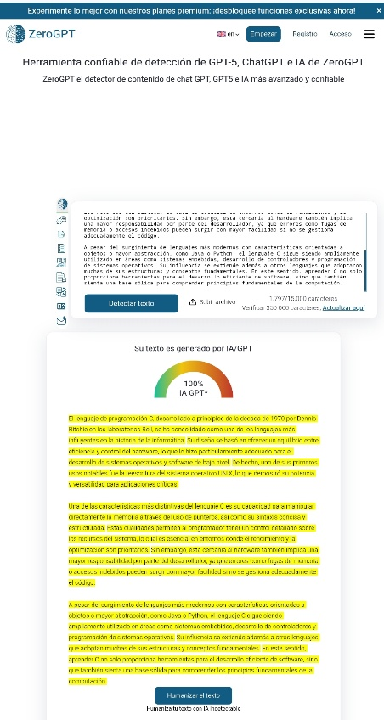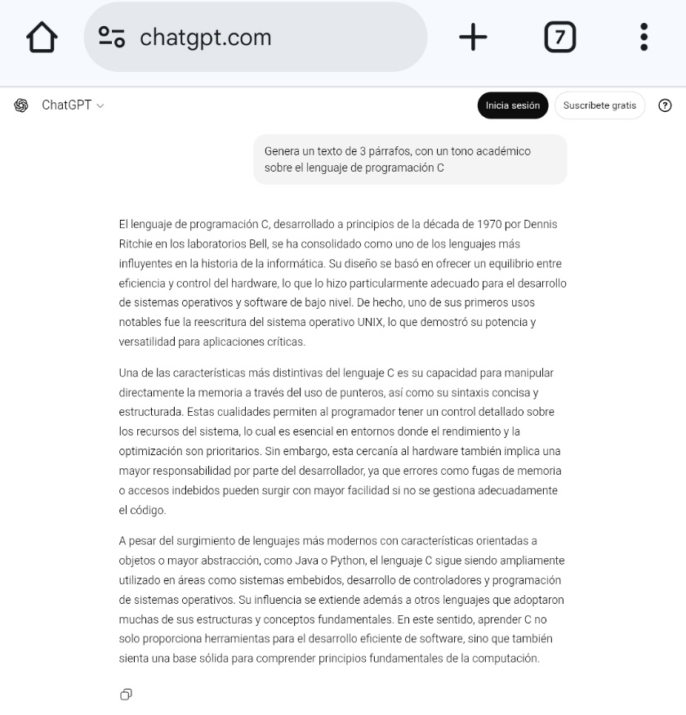Revisar y validar contenido creado por inteligencia artificial generativa.

Investiga de dos repositorios además de GitHub con sus ventajas y desventajas

|  |  |  |
| --- | --- | --- |
|  | Repositorio | |
| SciELO | REDALYC |
| Ventajas | * Acceso Abierto y Gratuito * Calidad y Rigor Científico se destaca por su rigor en la selección y revisión de los artículos que publica. * Desarrollo Científico en América Latina ha tenido un impacto significativo en el desarrollo científico * La plataforma Scielo también promueve la colaboración internacional. | * Amplia variedad de contenido * Acceso gratuito * Fácil navegación * Artículos de calidad * 5. Contribución al acceso abierto |
| Desventajas | * Los investigadores de diferentes áreas reaccionan de manera diferente a la perspectiva de revisiones abiertas. * Los investigadores que tienen reservas en cuanto a la publicación de las evaluaciones * La decisión final del editor puede ponerse en jaque cuando se publican los dictámenes y hacer que los editores principiantes tengan dificultades para contradecir la opinión de los árbitros y rechazar un manuscrito bien evaluado o al contrario. | * Limitación de idiomas * Foco en publicaciones latinoamericanas * Limitación de formatos * No todos los artículos son de acceso abierto * 5. Búsqueda avanzada limitada |

Realiza un cuadro comparativo de tres inteligencias artificiales

|  |  |  |  |
| --- | --- | --- | --- |
|  | Inteligencias artificiales | | |
| ***Meta IA*** | ***Monica IA*** | ***Canva IA (para imágenes)*** |
| Objetivo | Mejorar la interacción entre usuarios y plataformas digitales. Gracias a tecnologías como el procesamiento del lenguaje natural (NLP) y el aprendizaje automático (machine learning). | Se integra de manera eficiente en diversas plataformas, ofreciendo soluciones accesibles y personalizadas para maximizar las capacidades tecnológicas del usuario | Uno de los principales objetivos de la inteligencia artificial de Canva es democratizar el diseño gráfico. Esto significa que no necesitas ser un experto para crear diseños profesionales. |
| Características principales | Asistente virtual avanzado, automatización de tareas, personalización y segmentación de contenido | Adaptabilidad, integración fluida y una interfaz amigable, diseño intuitivo. | Facilidad de uso, sugerencias personalizadas en tiempo real y una extensa biblioteca de recursos gráficos. |
| Limitaciones | Preocupaciones sobre la privacidad y la recopilación de datos  Control centralizado por un único gigante tecnológico | Algunos software están en etapa Beta, lo que puede causar inestabilidad en el servicio  Los planes pagos pueden ser bastante costosos | Canva puede limitar la cantidad de resultados que puedes crear con productos de IA . Algunos productos de IA no están disponibles en todos los idiomas. |
| Accesibilidad | Meta AI garantiza la accesibilidad para usuarios de todo el mundo. Está presente en la mayoría de los aplicaciones de Meta | Mónica IA está siendo diseñada para ser altamente compatible con una amplia gama de sistemas, plataformas de escritorio o móviles. | Funciona mejor en dispositivos de escritorios. Es de paga, aunque la herramienta está liberada para cuentas institucionales |

**Conclusiones**

Mediante el análisis hecho en la práctica, que hice con base en el manual de prácticas de Fundamentos de Programación, puedo concluir que, las tecnologías de la información y comunicación con las que contamos nos ayudan en extremo alas tareas cotidianas, especialmente en las tareas de un ingeniero. Los repositorio para compartir datos y hacer trabajos colaborativos es indispensable también en el ámbito de la ingeniería, creo especialmente en la industrial no por ser la que estudio, más bien por el mucho contacto que se debe tener con otras áreas e ingenierías.

**Liga de GIT**

<https://github.com/JaimeSanchez8990/Fundamentos-de-Programaci-n>

**Referencias**

* Facultad de Ingeniería. (2025). Manual de prácticas del laboratorio de Fundamentos de Programación. Laboratorio de computación. Salas A y B. Universidad Nacional Autónoma de México. Pp. 3-22. Recuperado el 26 de agosto de 2025 de <http://lcp02.fi-b.unam.mx/>
* Meta.com. (s. f.) Recuperado el 27 de agosto de 2025, de <https://www.meta.com/es-mx/help/artificial-intelligence/2500022323676939/>
* Universidad UNADE. (2024, 12 de julio). Qué es Scielo . Universidad Americana de Europa. <https://unade.edu.mx/que-es-scielo/>
* Ventajas y desventajas de redalyc. (2023, 27 de junio). Proscont.com . <https://www.proscont.com/ventajas-y-desventajas-de-redalyc/>